**Ricardo Amaya Rivera**

**Santiago Martínez Martínez**

**Laboratorio 1/6**

**SHAPES**

**Conociendo el Proyecto shapes**

1. Se descargó el Proyecto shapes.zip
2. Existen cuatro clases, la primera es la clase Canvas, la cual contiene las siguientes 3 clases, las cuales son Circle, Rectangle, Triangle.

La relacion que existe entre cada objeto(Circle, Rectangle y Triangle) es que cada un crea una instancia de canvas para poder ser dibujado.

1. El paquete shapes tiene 4 clases las cuales son(Canavas,Circle,Rectangle y Triangle), el atributo que es publico de la clase Circle es **PI**.

Los metodos ofrecidos por la clase Circle para cambiar el Objeto son:

* changeColor
* changeSize
* makeInvisible
* makeVisible

1. Atributos:

* Diameter (Private)
* xPosition (Private)
* yPosition (Private)
* color (Private)
* isVisible (Private)
* Pi (Public)

Metodos:

* makeVisible (Public)
* makeInvisible (Public)
* moveRight (Public)
* moveLeft (Public)
* moveUp (Public)
* moveDown (Public)
* moveHorizontal (Public)
* moveVertical (Public)
* slowMoveHorizontal (Public)
* slowMoveVertical (Public)
* changeSize (Public)
* changeColor (Public)
* draw (Private)
* erase (Private)

¿Quienes usan los components?

Usan draw:

* makeVisible
* moveHorizontal
* moveVertical
* slowMoveHorizontal
* slowMoveVertical
* changeSize
* changeColor

Usan erase:

* makeInvisible
* moveHorizontal
* moveVertical
* changeSize

1. Los atributos y metodos privados no se ven en la documentación, porque son aquellos que pueden ser llamados solo adentro de la clase, no pueden ser ejecutados por otra clase.
2. El atributo PI esta declarado como publico, entonces podra ser utilizado por cualquier otra clase.
3. Hacer figuras geometricas en un camvas de color blanco.

**Manipulando objetos. Usando opciones.**

1. Hay cuatro clases, nosotros creamos 3 objetos los cuales fueron en BlueJ Circle1, Rectangle1 y Triangle1, pero en realidad hay 4 si contamos el canvas.

El canvas se crea automaticamente la primera vez que creamos un objeto

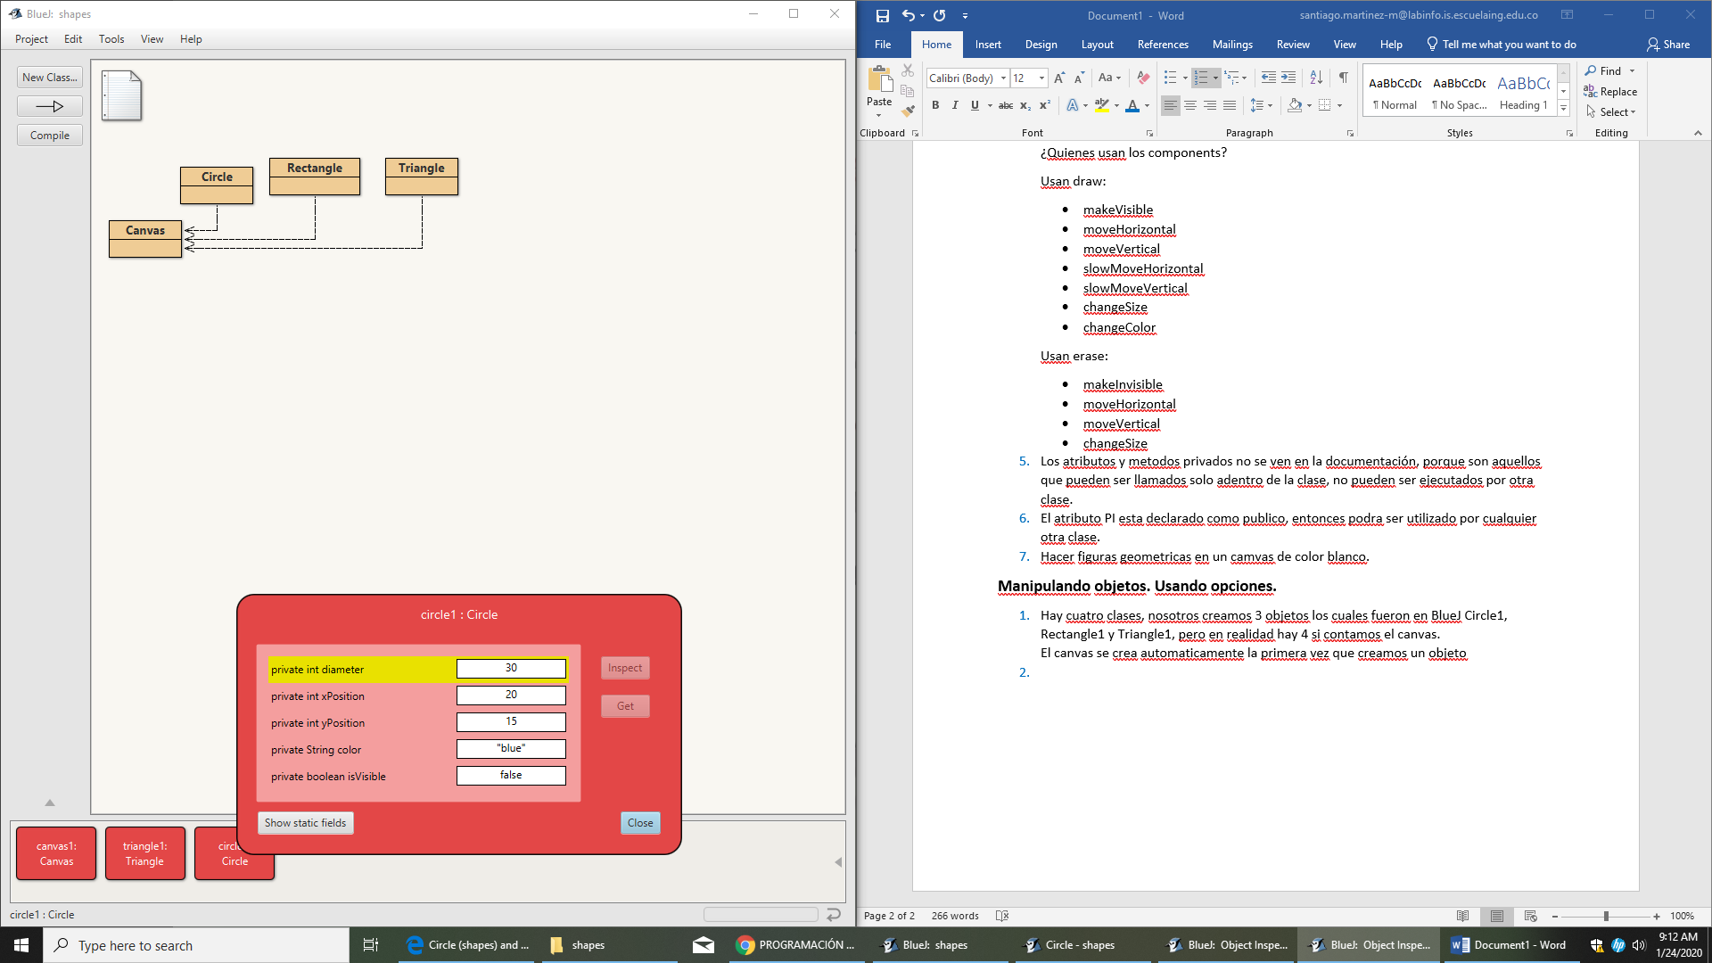

1. 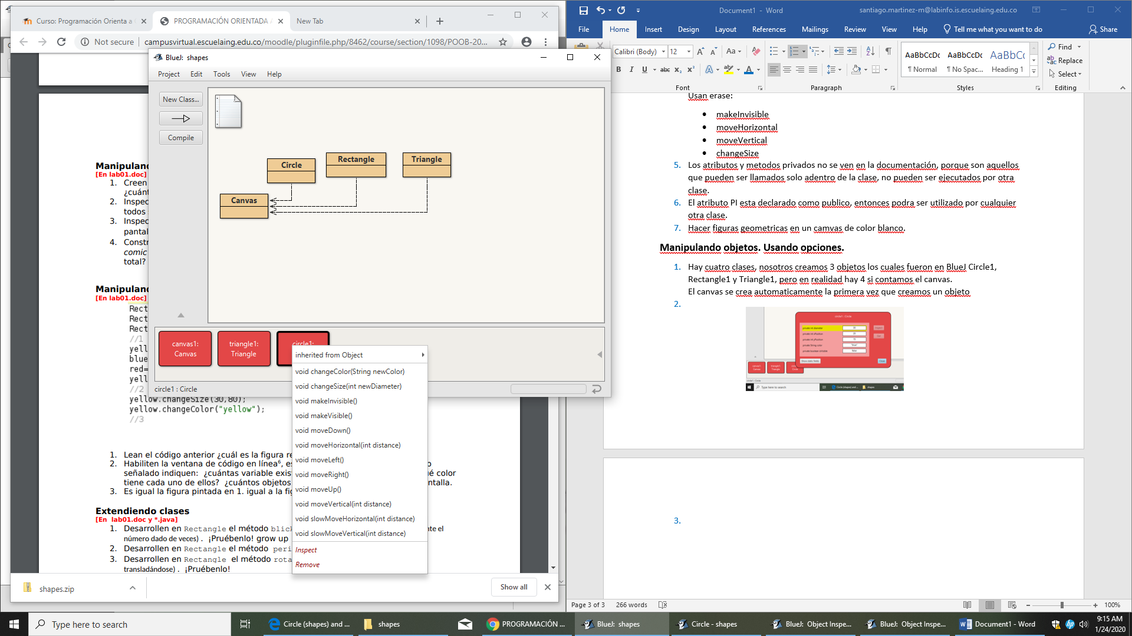
2. 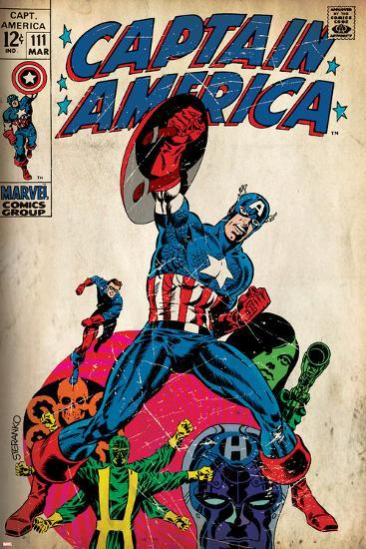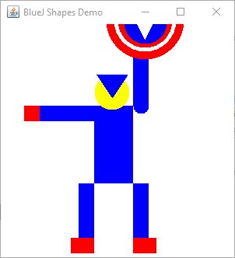

**Manipulando objetos. Analizando y escribiendo codigo**

1. El codigo siguiente lo que hace es dibujar la bandera de Colombia ya que tiene los colores Amarillo, Azul y Rojo.

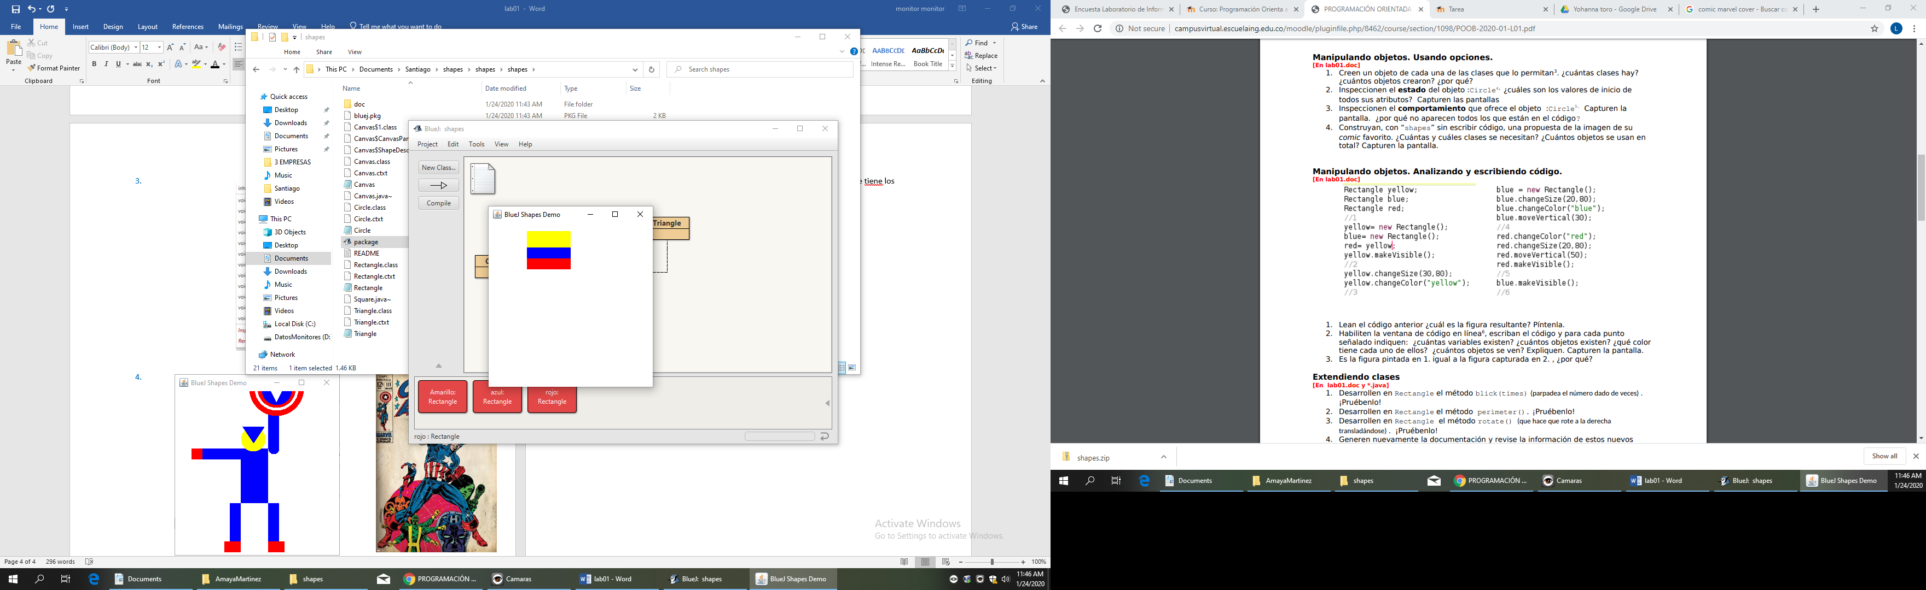

1. No es igual, la figura que aparece cuando ejecutamos el codigo, no existen variables en el codigo, existen 4 objetos los cuales son (yellow, blue, red y canvas), el objeto yellow tiene color Amarillo, blue tiene color Azul, red tiene color Rojo, solo se ven los rectangulos de color rojo y azul

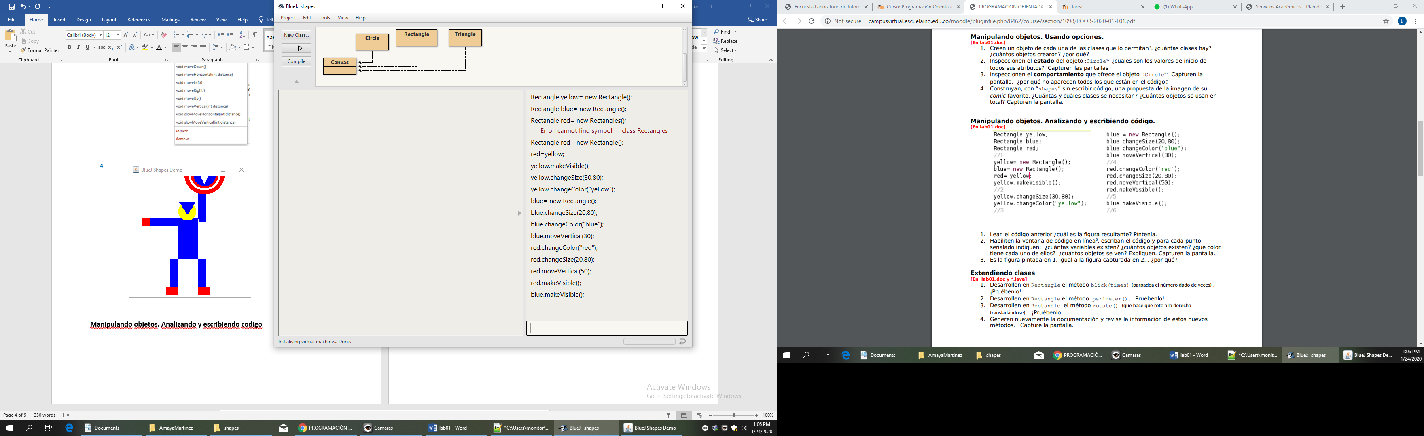

1. No la figura que dibuje con la figura que aparece es diferente ya que en la segunda el rectangulo Amarillo no aparece

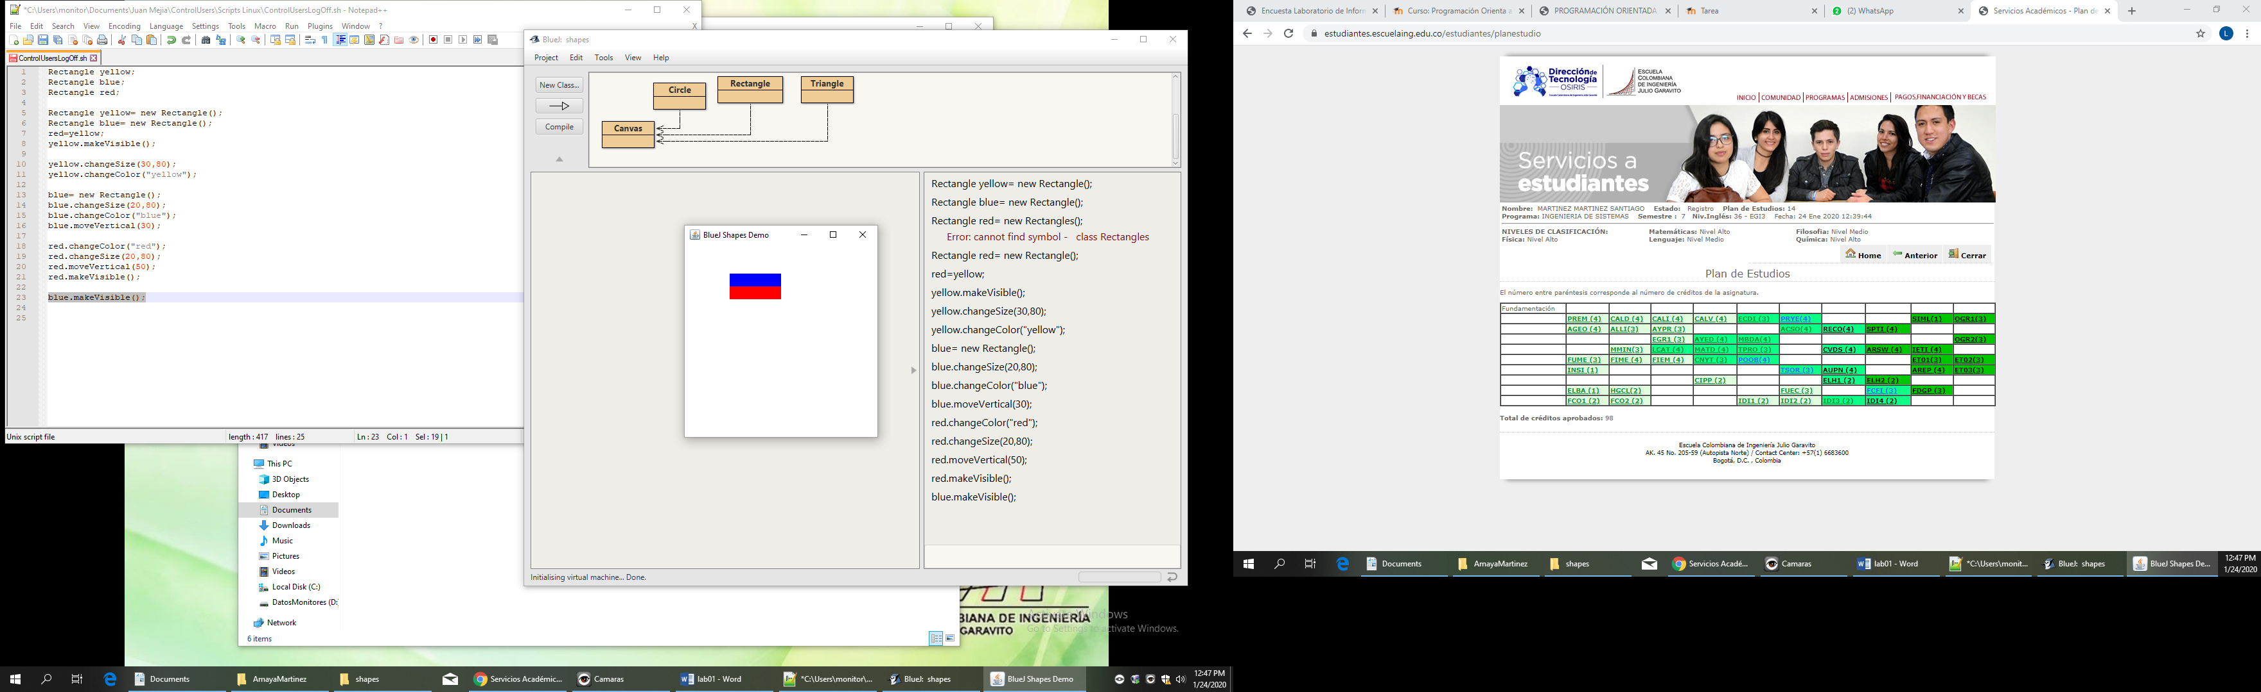

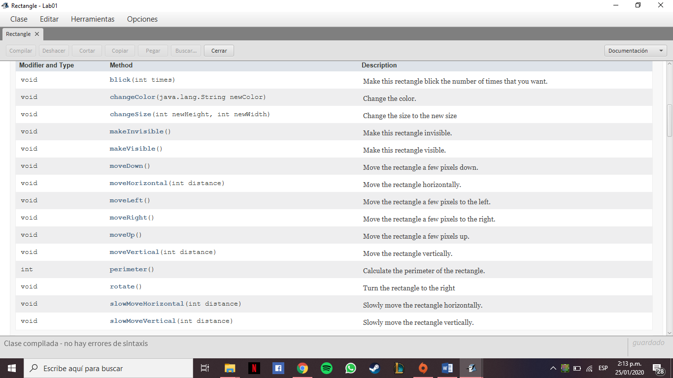**Extendiendo Clases**

**Implementando una nueva clase. Xook.**

1. ¿Cuantos objetos conforman un Xook? ¿Cuáles clases se usan?

En el Xook tenemos 5 objetos, los cuales son Rectangle1, Rectangle2, Circle1, Circle2 y el Canvas, las clases que se usan para construir un Xook son la clase Rectangle, Circle y Canvas.

1. Clasifiquen los métodos en: Constructores, analizadores y modificadores.

Constructores:

* XooK

Analizadores:

* getValue
* random

Modificadores:

* makeVisible
* makeInvisible
* setValue
* moveHorizontal
* changeColor

1. ¿Cuáles metodos requieren un prerrequisito? Explique su respuesta.

* Todas menos el metodo constructor XooK, ya que todas necesitan que el objeto este ya creado para realizer cambios como tambien retornar enteros en el caso de getValue y random.

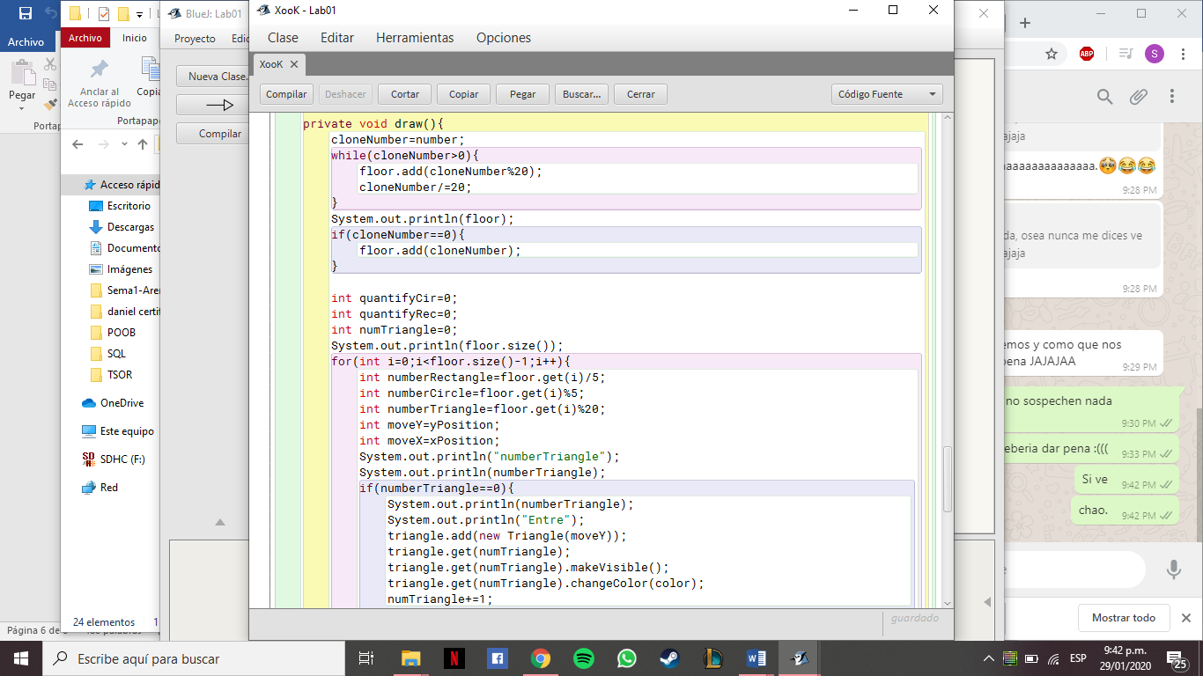

**Retrospectiva**

* Santiago 48/ Ricardo 48
* Completo pero con algunos bugs
* Hacer un codigo que se pueda reutilizer, ya que gracias a esto nos ahorramos mucho tiempo
* Poder dinujar cualquier numero y que este bien hecho
* El mayor fue la calculadora, algunos los resolvimos
* Dialogar, trabajar un poco mas juntos